Cupa PHI la Ce? Unde? Cand?
2 august 2015
Întrebarea de incalzire
În filmul "Before we go", un clarvăzător, susținând o terapie a doi presupuși iubiți, a spus că nimeni nu scapă de dificultăți în viață, ci unica ce poate face e să aleagă.... Continuați fraza cu 5 cuvinte.
Raspuns : Cu cine sa le trăiască
Sursa : Filmul “Before we go”

Runda 1
Întrebarea Nr. 1
INLOCUIRI
Toti cei prezenti stiu bine ca “inghititura” e un element indispensabil al “numelui”.“Inghititura” si “numele” insa, desi fac parte ambele din clasa Aves, apartin diferitor ordine.
Intrebare: Scrieti ce am inlocuit prin “inghititura” si prin “nume” si nu uitati sa fiti ateni la “Inghiturile” noastre.
Raspuns: Inghititura = randunica ; Nume = Cuc
Comentariu: Randunica in engleza e “swallow” ( a inghiti), iar cucul isi canta numele
Întrebarea Nr. 2
Într-un desen animat după furtul unei piramide personajul principal pune la cale un furt si mai mare si anume furtul X-ului. In imediat următoarele cadre apar fețele triste a practicanților acestui sport. De fapt, filmul duce in eroare, pentru ca si fără X va exista elementul principal si necesar pentru acest sport. Daca v-ați dat seama ce este X, numiți sportul.
Răspuns: Surfing
Comentariu: Desenul animat – Despicable Me. Obiectul furat – Luna. Fără maree nu pot exista Valuri de maree, însă mai exista si valuri de vint, seismice etc.
Sursa: https://ro.wikipedia.org/wiki/Val
Întrebarea Nr. 3
Blitz Triplu.
Scrieți denumirile omise din imaginile de mai jos. Atenție: în imaginea 3 denumirea se afla din partea dreapta.

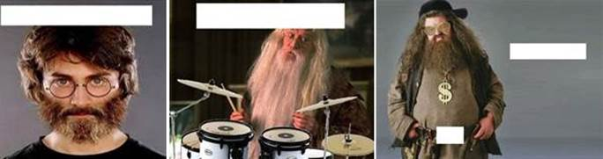
Raspuns: Drumbledore, Hairy Potter, Swagrid

Întrebarea Nr. 4
Iata 3 teorii care ar putea servi drept explicatie a acestui fenomen:
Prima sugereaza ca acestia au dezvoltat instinctul de a se orienta dupa luna ,pozitionandu-se perpendicular cu directia iluminarii si astfel,paralel cu pamantul.
A doua explica acest fenomen prin faptul ca acestia percep zona de intuneric ca spatiu inchis din care tind sa scape.
A treia teorie insa ,desi explica acelasi fenomen ,contrazice a doua teorie si sugereaza ca ei tind spre zona cea mai intunecata ,care ,printr-o iluzie optica numita Liniile lui Mach ,pare a fi la hotarul dintre zona intunecata si cea luminata.
Intrebare : Care e fenomenul ?

Raspunsul : faptul ca insectele zboara spre sursa de lumina

Întrebarea Nr. 5
Pe Insulele Philipine exista o regula, in timp de pace adevarul este mai sus decit patriotismul, iar in timp de razboi- invers. In afirmatia data, 2 cuvinte, au inlocuit simboluri. Dar parte a cui sunt acestea?
Raspuns: Flag
Sursa:https://en.wikipedia.org/wiki/Flag_of_the_Philippines

Întrebarea Nr. 6
Intr-un articol intitulat “How religion got in the way” (Cum ne-a iesit religia in cale) de pe blogul waitbutwhy.com,autorul povesteste cum, dupa ce se proclamase ateist pe parcursul a mai multor ani, realizase cat de putin le comunica astfel oamenilor despre identitatea sa spirituala. Apoi afirma ca a spune ca esti ateist e la fel cum ar fi daca ai da ACEST RASPUNS la intrebarea “De unde esti ?”.
Intrebare: Scrieti unul din cele de peste 190 de variante de raspuns.
Raspuns: “Nu din …(orice tara)”.
Sursa: http://waitbutwhy.com/es/2014/10/how-religion-got-in-the-way.html

Întrebarea Nr. 7
Venetia Burney,o fetita engleza de 11 ani,care a propus aleatoriu acest nume in timpul micului dejun, nu a fost inspirata, dupa cum ar crede multi, de acest PRIETEN. Desi prietenul a aparut pentru prima data in 1930, numele actual l-a primit in mai 1931, adica un an dupa ce Burney a propus numele.

Intrebare: Nu cautati raspunsul la orizont, caci aveti doar 1 minut pentru a ne spune cum il cheama pe prieten .
Raspuns : Pluto
Comentariu: Burney a propus numele pentru planeta Pluto, si a numit-o astfel inainte ca cainele lui Mickey Mouse sa fie numit Pluto.
Sursa: Revista National Geographic, Iulie 2015, Pag.123

Întrebarea Nr. 8
In cartea sa, Bill Bonanno explica originea cuvantului ALFA. Legenda spune ca un soldat francez a pus ochi pe o tanara frumoasa, care mergea alaturi de mama sa. Acesta a crezut ca era dreptul lui ca ocupant sa faca ce dorea si a insfacat fata dupa care a tarat-o in intuneric pentru a o viola. Mama a alergat atunci pe strazi strigand ceea ce s-ar traduce “Fiica mea!” “Fiica mea!”. Au urmat apoi rascoale si insurectii, care au declansat o rebeliune generala. Sloganul rebeliunii – un acronim pentru ALFA si se traduce “Moarte Frantei, striga Italia”
Intrebare: Ce am inlocuit prin ALFA?
Raspuns: Mafia
Comentariu: “Fiica mea” = “Ma fia”, acronimul e “ Moarte alla Francia, Italia Anela” . Acesta era sloganul rebeliunii Siciliene.
Sursa : “Povestea unui mafiot” de Bill Bonanno

Întrebarea Nr. 9
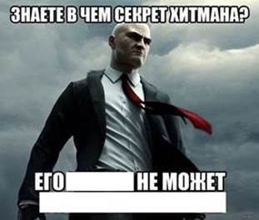
Acesta este personajul principal al unei serii de jocuri, un asasin plătit, agentul 47 – Hitman. Într-o glumă de pe internet scrie(in limba rusa): Знаете в чем секрет Хитмана? Его …… не может ………………. . Traducere: Stiti care este secretul lui Hitman? ……….. lui nu poate …………..
Ultimul rând conține un frazeologism rusesc din 3 cuvinte. Fiți atenți la imagine, si daca vă dați seama despre ce frazeologism este vorba, scrieți echivalentul lui in limba romana, care de asemenea, conține un obiect des întâlnit in aceasta serie de jocuri.
Răspuns: pe muchie de cuțit
Comentariu: frazeologismul rusesc este висеть на волоске. Hitman este chel.
Întrebarea Nr. 10
Ce cuvânt străin încearcă sa memorizeze englezii asociindu-l cu Benedict Cumberbatch fugind in deal cu un steag preponderent roșu în mână, dacă americanii probabil îl asociază cu un alt actor, făcând același lucru?
Răspuns: Holm

Runda 2
Întrebarea Nr. 11
Prima cu a treia formeaza a doua, iar cu a cincea pe ultima.
Intrebare: Daca a treia cu a cincea formeaza a patra, numiti-o pe a sasea.
Raspuns: Indigo
Comentariu: E vorba de culorile curcubeului in ordine :rosu,oranj,galben,verde,albastru,indigo si violet.
Întrebarea Nr. 12
În unul dintre filmele recente, unul dintre personaje se alimentează cu X-uri. Ce am înlocuit prin X, daca ştim că acest personaj este cunoscut ca fiind cel mai mare mâncător de X-uri si cirese din 1980 încoace.
Raspuns: Pixeli/puncte/cerculete/bilute
Comentariu: filmul “Pixels”, personajul e PAC MAN
Întrebarea Nr. 13
Modul in care s-au transformat smartphone-urile in ultimii 5 ani a afectat, insa indirect, si cartile. Astfel nu doar a crescut numarul cartilor electronice, dar si numarul cartilor de ACEST fel.. Auzind titlul unei carti, e greu sa spui daca ea este ASTFEL. Folosindu-va de un proverb ce include cifra 7, scrieti ce fel de carti.
Raspuns: De buzunar.
Comentariu: Telefoanele mai mari au promovat buzanere mai mari si respectiv carti mai compacte.
Întrebarea Nr. 14
Exista un loc în mijlocul oceanului Pacific, unde se aduna rechinii albi pe timpul iernii și care poarta numele de Alfa Rechinului Alb. Ce am înlocuit prin Alfa, dacă rechinii, datorită fiziologiei lor, niciodată nu ar avea nevoie de produsul de la care a derivat denumirea de Alfa?
Răspuns: Cafenea
Comentariu: Datorită faptului că rechinii nu dorm, ei niciodată nu ar avea nevoie de cafea.
Întrebarea Nr. 15
Tzugtzvang este o situatie in sah, cind ar fi cel mai bine sa faci aceasta. Patul insa, dupa parerea autorului, poate, de asemenea, fi numit si un tzugtzvang conditionat. De asemenea, termenul tzugtzvang este folosit si in politica, acolo insa el este unul fictiv, pentru ca in politica oamenii nu sunt restrinsi de o regula fundamentala a sahului. Peste un minut scrieti, ce ar fi cel mai bine de facut cind te afli in tzugtzvang.
Raspuns: nimic
Sursa: https://ru.wikipedia.org/wiki/%D0%A6%D1%83%D0%B3%D1%86%D0%B2%D0%B0%D0%BD%D0%B3
Întrebarea Nr. 16
Conform datelor statistice, in 2005, 60% dintre cumparatorii din supermarketurile lumii cumparau inghetata. Astazi, procentul este de doar 50%. Se estimeaza ca in anul 2016, doar 39% dintre cumparatori vor mai cumpara inghetata. Dar ce am inlocuit prin „a cumpara inghetata”?
Raspuns: A plati cash/A plati cu bani gheata.
Întrebarea Nr. 17
În romanul „Călătoriile lui Gulliver” al scriitorului englez Jonathan Swift, autorul ridiculizează pompozitatea și superstiția celor care se ocupau de epigrame în vremea sa. Gulliver povestește despre împărăția Tribnia, numită de băștinași Langden, unde complotiștii erau descoperiți prin așa-numita „metodă epigramatică”. Dacă vă uitați atent la textul întrebării, peste 1 minut ne veți spune care 3 litere au fost înlocuite în întrebare.
Răspuns: Ana
Comentariu: Tribnia și Langden sunt anagrame pentru Britain și England, respectiv. Jonathan Swift ridiculizează pompozitatea și superstiția celor care se ocupau de anagrame, nu epigrame. Ana a fost înlocuit cu Epi.

Întrebarea Nr. 18
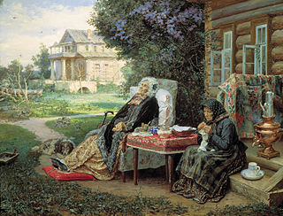
La cautarea cuvintului X pe Wikipedia, vom gasi o explicatie evidenta si urmatoarea imagine. Acesta este tabloul pictorului rus Vasili Maximov “Totul este in X”. Intr-un cintec de-al sau David Duchovny spune “It’s only the X that lasts forever” (“Doar X este vesnic”). Numiti X.
Raspuns: Trecut.
Sursa:https://en.wikipedia.org/wiki/Past
Întrebarea Nr. 19
Atentie in intrebare sunt inlocuiri.
Companie(accent pe A) este un oras istoric in SUA. Companie(pe I) este un dans, denumirea caruia este prezenta in cintecul unui interpret rus. De asemenea, companie(pe I) a aparut in companie(pe A). Scrieti ce am inlocuit prin companie(pe I) si companie(pe A), daca cheia alegerii cuvintului zilei de pe 15 aprilie 2015 pe dexonline.ro., a fost un eveniment din companie(pe A).
Raspuns: Boston
Sursa: http://dexonline.ro/cuvantul-zilei/2015/04/15

Întrebarea Nr. 20
Completați spațiile libere:
DRAGA ILEANA,
ACI M-A ATACAT RADA CU LUCA, DAR TAC.
A TA AMICA,
___ - ___ ______.
Răspuns: ANA-ELIA GARD
Comentariu: Poezia este un palidrom – se citește la fel de la început spre sfârșit cât și de la sfârșit spre început.

Runda 3

Întrebarea Nr. 21
Desi, inca din 1838, acesta arata asa cum il cunoastem noi, si-a pastrat numele vechi, care sugereaza modul in care arata inainte, pe cand era delimitat de multime.
Intrebare : Va dorim sa incepeti aceasta runda cu succes si sa ne raspundeti corect printr-un cuvant din limba engleza.
Raspuns: Ring
Sursa: https://en.wikipedia.org/wiki/Boxing_ring
Întrebarea Nr. 22
Il cunostea bine pe Ion Creanga, s-a intalnit cu Eminescu, insa nu si cu Micle. L-a cunoscut pe poetul si revolutionarul Botev, insa n-a fost niciodata la bastina sa. A fost cite o data in Paris si Bucuresti.
Numiti-l.
Raspuns: Troleibuzul 22.
Sursa: http://point.md/ru/map/#sr%3D107%26x%3D47.0084113441419%26y%3D28.818340301513672%26z%3D13
Întrebarea Nr. 23
Indicele de Libertate a Presei este un clasament anual realizat de organizația ”Reporters Without Borders”. Acesta reflectă gradul de libertate a jurnaliștilor și companiilor media. În acest clasament, cu cât este mai mic indexul, cu atît e mai liberă presa în țara respectivă. Interesant este că țara de pe locul întâi, cu un index de 7,52 și țara de pe penultimul loc, cu un index de 83,25 sunt despărțite,geografic, de o singură țară, la rândul său cu un index de 44,97. Peste un minut scrieți țara de pe locul 1, țara de pe penultimul loc, și țara care le desparte.
Răspuns: Finlanda, Korea de Nord, Rusia.
Sursa: https://index.rsf.org/#!/

Întrebarea Nr. 24
INLOCUIRI
Cea mai buna este indubitabil “legenda”. Noi insa il avem pe “cel ce tace” . Desigur “cel ce tace” nu te va invata sa faci roboti asa ca “legenda”.
Intrebare: Nu va temeti sa priviti diferit unele lucruri si scrieti ce am inlocuit prin “legenda” si “cel ce tace”?
Raspuns: Legenda= MIT ; cel ce tace = MUT (Moldovian University of Technology - UTM)

Întrebarea Nr. 25
Urmeaza o intrebare usoara.
Atentie, listă de fotbalisti:(Data, Numele, Virsta, Clubul)
- 13 January 1889 William Cropper 26 Staveley
- 8 April 1907 Tommy Blackstock 25 Manchester United
- 9 December 1987 Dursun Özbek 17 Galatasaray
- 5 October 2000 Catalin Hîldan 24 Dinamo Bucharest
- 8 Aug 2009 Daniel Jarque 26 RCD Espanyol
Daca veti discuta in timpul urmatorului minut, CU GREU veti putea gasi ce uneste pe acesti fotbalisti.
Raspuns: Au murit pe teren
Comentariu: Am mentionat ca intrebarea e usoara, iar discutind veti gasi cu greu raspunsul. Insa daca taceati timp de un minut, s-ar fi primit un minut de tăcere, și probabil v-ați fi dat seama mai ușor de raspuns.
Sursa: https://en.m.wikipedia.org/wiki/List_of_association_footballers_who_died_while_playing

Întrebarea Nr. 26
Material distributiv
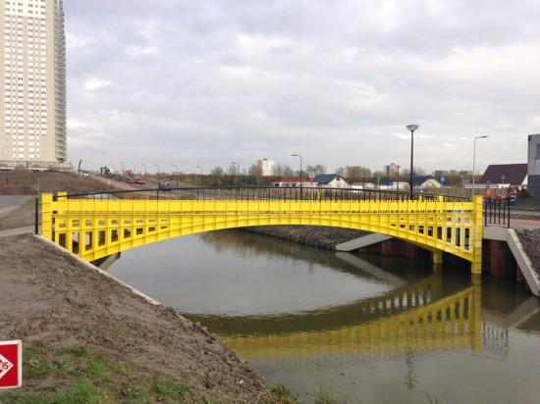
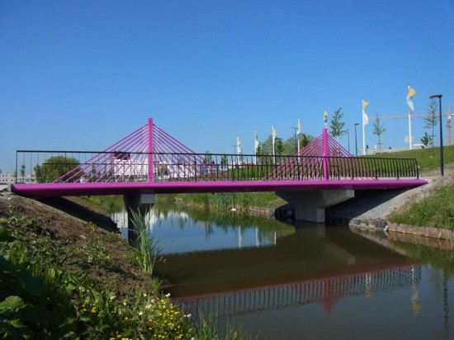
Designerul austriac Robert Kalina le-a desenat in 2002, incercand sa ilustreze modelele de poduri specifice fiecarei perioade istorice. Arhitectul olandez Robin Stam insa, a decis sa le construiasca intr-o versiune mai mica vopsindu-le chiar in culorile din desenele lui Robert Kalina. Din cele doua exemple pe care le vedeti, primul pod e galben, al doilea violet.
Intrebare : Unde ati fi putut vedea podurile desenate de designerul austriac ?
Raspuns: Bancnotele de euro
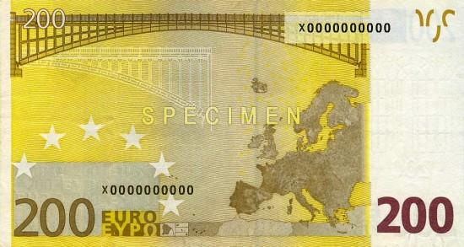
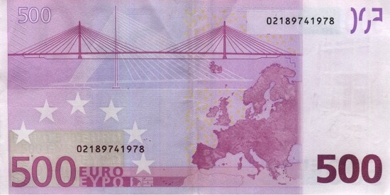

Întrebarea Nr. 27
Înlocuiri.
Intr-un interviu Voievodul a povestit, ca odata mergind pe strada, acesta a fost oprit de un trecator. Apoi a urmat un dialog:
-Eu va stiu. Sunteti Voievodul!
-Da. Eu sunt.
-Am citit niste carti de-ale voastre si nu mi-au placut. Sunt foarte negative si triste. Mie imi plac mai mult cartile care ma inspira, de exemplu XY.
XY este o carte ecranizata la sfirsitul secolului 20, care a fost deseori comparata cu Contele de Monte-Cristo de A.Dumas.
Daca v-ati dat seama ce am inlocuit prin Voievodul si despre ce film este vorba, fiti liberi, incercind sa contiunati dialogul prin replica Voievodului.
Raspuns: Acesta este tot cartea mea.
Comentariu: Cartea este Shawshank Redemption.
Întrebarea Nr. 28
Jean Nicot a fost ambasadorul Frantei in Portugalia intre anii 1559 – 1561. La întoarcerea sa in Franța,
acesta a adus cu sine un produs care l-a făcut celebru între aristocrați. Ce produs a adus acesta cu sine?
Răspuns: Frunze de tabacco/tutun. (Țigări nu se acceptă)
Comentariu: La început tutunul era numit Nicotină, în cinstea lui Jean Nicot, iar mai apoi această denumire a fost îngustată pentru a desemna doar substanța ce se conține în tutun.

Întrebarea Nr. 29
In timpul Jocurilor Olimpice din 1936 sportivii din Liechtenstein si Haiti erau deseori incurcati. Dar ce obiect a solutionat problema in Liechtenstein, daca in Haiti solutia au fost mai multe obiecte, cum ar fi palmier, trompeta, topor si ancora?
Raspuns: coroana.
Sursa:https://en.wikipedia.org/wiki/Coat_of_arms_of_Haiti#/media/File:Coat_of_arms_of_Haiti.svg
https://en.wikipedia.org/wiki/Liechtenstein_at_the_1936_Summer_Olympics
Întrebarea Nr. 30
Desi cu totii am fost sfatuiti sa n-o apreciem ASTFEL, daca e sa fim atenti si sa privim aceasta problema din mai multe unghiuri, realizam ca ceva totusi ne permite sa o facem.
Intrebare: Ce anume ne permite sa facem ACEASTA cu unele dintre ele?
Raspuns: Rezumatul/descrierea/review de pe coperta din spate.

Runda 4
Întrebarea Nr. 31
Conform unei istorioare de pe internet, un cuplu de fani Sherlock Holmes s-a despărțit după ce băiatul i-a dăruit iubitei sale ultimul volum din seria Sherlock Holmes, dar a uitat semnul de carte înăuntrul volumului. Dacă v-ați dat seama ce am înlocuit prin Sherlock Holmes, fiți liberi peste un minut să scrieți ce formă avea semnul de carte.
Răspuns: Era un ciorap
Comentariu: Prin Sherlock Holmes am înlocui Harry Potter.
Întrebarea Nr. 32
Conform zvonurilor de pe internet, in timpul tratativelor de pace intre Coreea de Nord si de Sud, delegatii acestor 2 tari deseori concurau a cui e mai mare. La un moment dat aceasta a devenit o problema, pentru ca nu le ajungea loc in sala pentru tratative. Daca v-ati dat seama despre ce obiect este vorba, incercati sa intuiti solutia problemei?
Raspuns: fixarea marimii flagului
Întrebarea Nr. 33
Conform unui proverb chinezesc, o alfa valorează cât o mie de X-uri. Jack Dorsey însă, probabil nu e de acord cu acest proverb, deoarece pentru el o alfă valorează cel mult 140 de X-uri. Dacă v-ați dat seama ce am înlocuit prin alfa și X, spuneți-ne pe scurt ce a creat Jack Dorsey în 2006.
Raspuns: Twitter
Comentariu: Alfa - imagine, X-cuvint.
Întrebarea Nr. 34
In topul “5 eroi care au devenit antagonisti” de pe canalul DaiFiveTop sunt mentionati: 5.Magneto 4.Vito Carleone 3. Anakin Skywalker 2. Big Boss. Despre personajul de pe locul intii se spune(in video), daca actiunea ar fi avut loc in Danemarca, transformarea sa nu ar fi avut loc. Ginditi cu mintea treaza, si peste un minut numiti personajul, la esecul caruia au contribuit frunze a unei ierbi.
Raspuns: Walter White
Comentariu: Cartea “Leaves of grass”, in Danemarca chimioterapia e gratis.
Întrebarea Nr. 35
Atentie, banc tradus din limbă rusă: Vine oportunistul la sediul partidului comunist pentru a scrie cerere de aderare la partid. Începe să scrie cererea: - Eu, Ivan Petrovici, vreau să ader la PC, deoarece... La care secretara îl corectează: - PCRM, Ivan Petrovici, nu PC. - Pai cum, în RM eu deja am fost! Răspunde Ivan Petrovici. Ce abreviatura în limbă rusă am înlocuit prin PCRM?
Raspuns: KPSS
Întrebarea Nr. 36
Blitz Dublu.
Vor urma 2 secvente din cartea Gunslinger, a autorului Stephen King,cunoscut pentru cartile sale cu caracter negativ si deseori sarcastic sau ironic:
1. Protagonistul intreaba pe Brown:
- Tu crezi in viata de apoi(de dupa moarte)?
Continuati prin replica lui Brown.
2.(Intr-o cafenea)Soareci fugeau intre pereti. El s-a gindit in mintea sa: “Acesta este unicul loc in oras, care …..”. Continuati.
Raspuns: 1. Da, Aceasta este ea.
2. Care este destul de prosper, pentru a tine soareci.(dupa sens)

Întrebarea Nr. 37
Zi de zi folosim o mulțime de abrevieri precum ar fi VIP, DEX, OK, LOL etc., și deși în majoritatea cazurilor acestea ne fac vorbirea mult mai laconică, uneori acestea iau mai mult timp decât cuvintele pe care le înlocuiesc pentru a fi pronunțate. Un astfel de acronim neeficient are de trei ori mai multe silabe decât cuvintele pe care le înlocuiește, cu toate acestea este foarte comod de scris, în special de tipărit, dar nici asta nu mai contează deoarece X-urile moderne ne permit să nu o mai facem.
Ce am înlocuit prin X dacă denumirea primului X este descifrarea acronimului neeficient menționat în întrebare?
Răspuns: Browser.

Întrebarea Nr. 38
Material distributiv
If I step on a ______, does that make me
a ______ killer ?
Intrebare: Ce cuvant englez am omis de doua ori din aceasta gluma de pe internet ?
Raspuns : CEREAL
If I step on a cereal, does that make me
a cereal killer ?

Întrebarea Nr. 39
Personajul principal al filmului Mr.Nobody are un nume foarte sugestiv. Acesta este un cuvint in latina, insa noi toti il cunoastem. De exemplu, asa s-a prezentat Odisseu la intilnirea sa cu Ciclop, apoi astfel pacalind-ul.
Cautati bine si dupa un minut GASITI raspunsul corect.
Raspuns: Nemo
Comentariu:Nemo din latina inseamna nimeni.
Sursa: http://www.kinopoisk.ru/film/232785/
Întrebarea Nr. 40
Unii fani ai acestui actor sunt nedumeriți de ce face aceasta când ei ii cer un autograf, pe cand de fapt, ei, fanii, ar trebui să facă aceasta. Dacă v-ați dat seama ce am înlocuit prin ”A face aceasta”, încercați peste un minut să replicați semnătura actorului.
Răspuns: T.Hanks
Comentariu: Actorul este Tom Hanks, iar noi vă mulțumim pentru participare!
Intrebari de rezerva:
Întrebarea Nr. 41
Atenție lista de pe weirdlyodd.com:
- Eșecul mamei de a cumpăra bilete la concert
- Dureri de cap
- Planuri de salvare proaste in bănci
- Dorința de a se muta într-un alt cartier
Ce sunt acestea daca se spune ca toți ?
Răspuns: Motive pentru crime
Sursa: http://www.weirdlyodd.com/top-5-crimes-committed-weirdest-reasons/
Întrebarea Nr. 42
Se spune despre Y ca ar fi X de la sud. Oricine care insa are legatura cu Y spune, cu mandrie, ca dimpotriva, X e Y de la nord. In unul din topul lor insa, X e prima si Y a zecea.
Intrebare: Scrieti ce am inlocuit prin X si Y, daca abrevierile ambelor sunt formate din 3 litere si difera una de alta doar printr-o litera.
Raspuns: X = MIT (Massachusetts Institute of Technology) si Y= GIT (Georgia Institute of Technology)

